


IN SARDEGNA

HORSE COUNTRY RESORT****

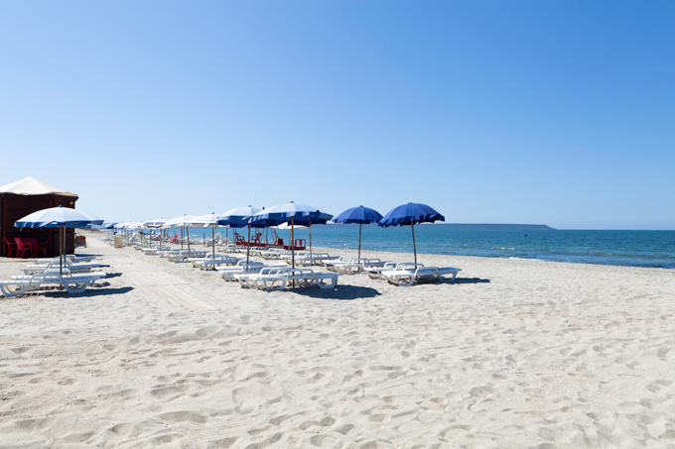

Il resort in Sardegna Horse Country sorge sulla costa occidentale sarda, immerso in una secolare pineta direttamente sul mare. Horse Country Resort si affaccia su spiagge lunghissime di sabbia finissima e dorata con un ecosistema popolato da fenicotteri rosa e specie rare in via d'estinzione.Dotato di saloon, ristorante, drug store, boutique, palcoscenico per gli spettacoli e tanta musica. Il tutto per ricreare la festosa atmosfera western per le vostre vacanze a cavallo.Il Resort oltre ai 3 Hotel in Sardegna ed i suoi villini, offre ai suoi ospiti un’ampia scelta di ristoranti dove poter assaporare una ricca offerta di pietanze, ricette e bevande della più tipica cucina tradizionale sarda, nazionale e internazionale. Per le tue vacanze in Sardegna ricorda che semplicità, genuinità e qualità dei prodotti locali contraddistinguono l’offerta culinaria di Horse Country Resort.Il centro equestre del nostro resort in Sardegna è tra i più grandi d’Europa, include due campi da gara: uno in erba all’aperto e il “Palacavallo” , maneggio coperto per praticare l’equitazione in qualsiasi periodo dell’anno e splendide passeggiate a cavallo e trekking a cavallo per le tue vacanze a cavallo in Sardegna.Fra i Centri benessere in Sardegna, Poseidonya SPA è specializzato in Talassoterapia e Algoterapia e sorge adiacente all’Horse Country Resort. La nostra SPA in Sardegna, a pochi passi dal mare, approfitta dei benefici derivanti dalla Poseidonya che cresce nel vicino golfo di Oristano per offrire servizi esclusivi. All’avanguardia nel design e nei trattamenti offerti, il nostro centro benessere in Sardegna è dotato di piscine per la Talassoterapia al coperto, bagno turco, bio-sauna, area relax ed eleganti cabine con nuovissime tecniche e attrezzature per massaggi. Con oltre 700 mq interamente dedicati alla cura del corpo e dello spirito, a differenza di molti Centri Benessere in Sardegna, Poseidonya SPA si trova a 250 metri dal mare, posizione ideale per godere al meglio dei benefici delle salubri acque marine del golfo di Oristano. Il Centro Congressi in Sardegna Horse Country è capace di accogliere eventi con 1000 partecipanti, offre sale congressi modulabili di diverse dimensioni ed equipaggiate con le più moderne tecnologie, servizi personalizzati ed esclusivi programmi leisure improntati sull’attività equestre. Il Resort Horse Country è la location ideale per organizzare meeting, congressi e attività team building.Servizi: Accoglienza 24h su 24, Camere per disabili, Centro benessere e Talassoterapia, Centro Equestre, Internet wi-fi gratuito nella hall, Noleggio auto e biciclette, Parcheggio gratuito non custodito, Servizio lavanderia Nei mesi estivi è disponibile: Servizio di animazione diurna e serale, Mini club e Junior club, Noleggio gommoni, Bazar e agenzia di viaggio interna per organizzare escursioni.

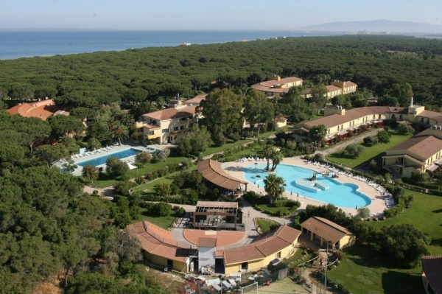

DATE | QUOTA
ESTATE 2019 | SPECIALE CON NAVE INCLUSA | 3°/4°LETTO  0/6 ANNI N.C. | 3°/4°LETTO  6/11 ANNI N.C.
14/8-21/8 | € 610 | GRATIS | - 40%
LA QUOTA COMPRENDE:
- VIAGGIO IN TRAGHETTO ANDATA NOTTURNO E RITORNO DIURNO IN P.PONTE
- IMBARCO AUTO FINO A 5 MT.
- SISTEMAZIONE VILLAGGIO 4* HORSE COUNTRY
- TRATTAMENTO DI PENSIONE COMPLETA - 7 NOTTI
- BEVANDE AI PASTI (ACQUA E VINO)
- SERVIZIO SPIAGGIA
- ANIMAZIONE DIURNA E SERALE
- CENA TIPICA COUNTRY

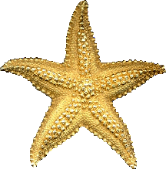

SUPPLEMENTI E RIDUZIONI:
- TASSE PORTUALI € 105 A NUCLEO FAMILIARE
- CABINA PER PARTENZE NOTTURNE € 50
- SUPPLEMENTO SINGOLA: € 40.00 PER PERSONA A NOTTE SOLO IN HOTEL SU RICHIESTA SE DISPONIBILE
-3°/4° LETTO ADULTI -20%
- TESSERA CLUB DA PAGARE IN AGENZIA € 30 A PERSONA
- SUPPLEMENTO ALTA STAGIONE €130 A NUCLEO FAMILIARE

LA QUOTA NON COMPRENDE:
- QUOTA D’ISCRIZIONE, ASSICURAZIONE MEDICO BAGAGLIO, ASSICURAZIONE CONTRO ANNULLAMENTO FINO A 20 GG PRIMA DELLA PARTENZA: € 30.00 PER PERSONA
- TUTTO QUANTO NON ESPRESSAMENTE INDICATO NELLA “QUOTA COMPRENDE”. - EVENTUALE TASSA DI SOGGIORNO DA PAGARE IN LOCO


OPERATIVO TRAGHETTO
13/08 CIVITAVECCHIA-PORTOTORRES 23.30 – 06.00
21/08 PORTOTORRES-CIVITAVECCHIA 12.15 – 19.30
Port

ORGANIZZAZIONE TECNICA CRAL RIUNITI - LA VACANZA ITALIANA TOUR OPERATOR – ROMA – MIN 40 PAX

